Практическое занятие №3
Тема: Определение мест размещения датчиков РТД-С в плане.
Цель: Ознакомиться с назначением датчика РТД-С
Порядок выполнения работы :
- Записать краткие теоретические сведения.
- Ответить на контрольные вопросы письменно.
- Зарисовать структурную схему ИПД.
- Сделать вывод по цели.

Краткие теоретические сведения:
Индуктивно-проводной датчик ИПД предназначен для контроля занятости предстрелочного участка. Индуктивный шлейф ИПД охватывает зону предстрелочного участка. Полученная информация позволяет решать следующие задачи:
- исключение вреза стрелки при маневрах;
- контроль занятости зоны стрелки и исключение бокового удара из-за негабарита;
- контроль прохождения стрелки подвижным составом.
Шлейф индуктивно-проводного датчика (ИПД) укладывается за пределами изолирующих стыков контролируемого участка для согласования длины зоны обнаружения датчика и длины самого участка.
Это необходимо, чтобы исключить риск перевода стрелки под движущимися вагонами. Дело в том, что из-за разных скоростей движения отцепов момент фиксации занятости стрелочного участка может находиться дальше границы защитного участка, и стрелка может перевестись под вагоном.
ИПД служит для определения свободности контролируемого участка железнодорожного пути или его занятости подвижным составом.
Для изготовления индуктивного шлейфа (ИШ) индуктивно-проводного датчика (ИПД) на железнодорожных путях используют кабель КВВГ 7х1.5.
Шлейф состоит из 5–7 последовательно соединённых жил кабеля, которые выполняют функцию катушки индуктивности колебательного контура.
Шлейф ИПД необходимо закреплять на внешней стороне рельса.
Согласно общим рекомендациям, индуктивный шлейф должен крепиться к шейке рельсов в каждом шпальном ящике, а в местах установки накладок — скобами к каждой шпале.
Область применения
Комплексная система автоматизированного управления сортировочной станции или другая система железнодорожной автоматики с присущей необходимостью производить контроль занятости и проследования подвижным составом (отцепом) зоны предстрелочного участка железнодорожного пути.
Технические характеристики
Оборудование имеет следующие технические характеристики:
- выходной сигнал имеет два уровня — низкое состояние от 0 до 2 В, высокое состояние от 22 до 30 В;
- напряжение питания блока БЭ1 220 В от источника однофазного переменного тока частотой 50 Гц, пределы изменения напряжения от 180 до 240 В;
- ток потребления, не более 0,10 А;
- диапазон рабочих температур блока БЭ1 от минус 45 до +55°С;
- масса блока БЭ1, не более 4,0 кг;
- габаритные размеры блока БЭ1 265x164x129 мм.;
- диапазон рабочих температур индуктивно-проводного шлейфа от минус 60 до +55°С.

Состав аппаратуры :
- Блок электронный БЭ1 — 1 шт.
- Комплект монтажных частей КМЧ с индуктивно-проводным шлейфом ИПД.
Индуктивно-проводной датчик ИПД применяется на сортировочных горках для определения состояния (свободное или занятое) контрольных предстрелочных участков и для обнаружения отцепов в системе контроля заполнения путей парка формирования поездов (подгорочного парка)
Составными частями ИПД являются электронный блок , установленный в трансформаторном ящике типа ТЯ-2, и шлейф , расположенный внутри колеи. Шлейф подключен к входу электронного блока, к выходу электронного блока подключено контрольное реле ИП, расположенное в релейном помещении.
Конструктивно индуктивно-проводной датчик состоит из путевого индуктивного шлейфа (ИШ), электронного модуля (ЭМ), устанавливаемого в электронный блок (БЭ), и линий связи. Два ИПД располагаются в путевом блоке (ПБ) непосредственно у рельсового пути .
В свою очередь, электронный блок состоит из задающего генератора, содержащего LC-контур, согласующего каскада, компаратора напряжения, являющегося одновременно формирователем прямоугольных импульсов, выходных каскадов, разделительного трансформатора, источника питания. Путевые устройства ИПД, кроме петли путевого шлейфа, содержат межрельсовые переходы для укладки кабеля петли, а также промежуточные концевые захваты для фиксации кабеля относительно рельса.
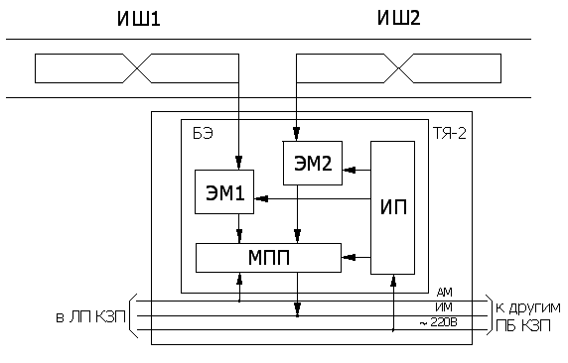
Рисунок 2- Структурная схема ИПД

ИПД работает следующим образом. Генератор гармонических колебаний, входящий в состав электронного блока, вырабатывает сигнал на определенной частоте. При свободном контролируемом участке электронный блок формирует и подает сигнал управления (напряжение, достаточное для притяжения якоря) на обмотку реле ИП, которое встает под ток. Шлейф, подключенный к входу генератора гармонических колебаний, является чувствительным элементом датчика. При вступлении подвижной единицы на контролируемый участок колесные пары и рельсы образуют короткозамкнутый виток, который является нагрузкой генератора. В результате изменяются частота и амплитуда сигнала, вырабатываемого генератором, и электронный блок прекращает подачу напряжения на обмотку реле ИП, которое отпускает якорь.
Существует возможность применения ИПД в роли датчиков для составления схемных решений Контроля заполнения путей без применения рельсовых цепей .
Контрольные вопросы:
1.Назначение датчика ИПД .
2.В какой зоне датчик ИПД обеспечивает контроль занятости участков пути. .
3.Какой тип кабеля используется для изготовления шлейфа ИПД.
4.Для какой цели шлейф ИПД укладывается за пределами изолирующих стыков контролируемого участка.
5. В каком случае шлейф ИПД необходимо закреплять на внешней стороне рельса.

Вывод:

